**МУНИЦИПАЛЬНОЕ БЮДЖЕТНОЕ ОБЩЕОБРАЗОВАТЕЛЬНОЕ УЧРЕЖДЕНИЕ «МАРФИНСКАЯ СРЕДНЯЯ ОБЩЕОБРАЗОВАТЕЛЬНАЯ ШКОЛА» ДОШКОЛЬНОЕ ОТДЕЛЕНИЕ «КОЛОСОК» ГОРОДСКОГО ОКРУГА МЫТИЩИ МОСКОВСКОЙ ОБЛАСТИ**

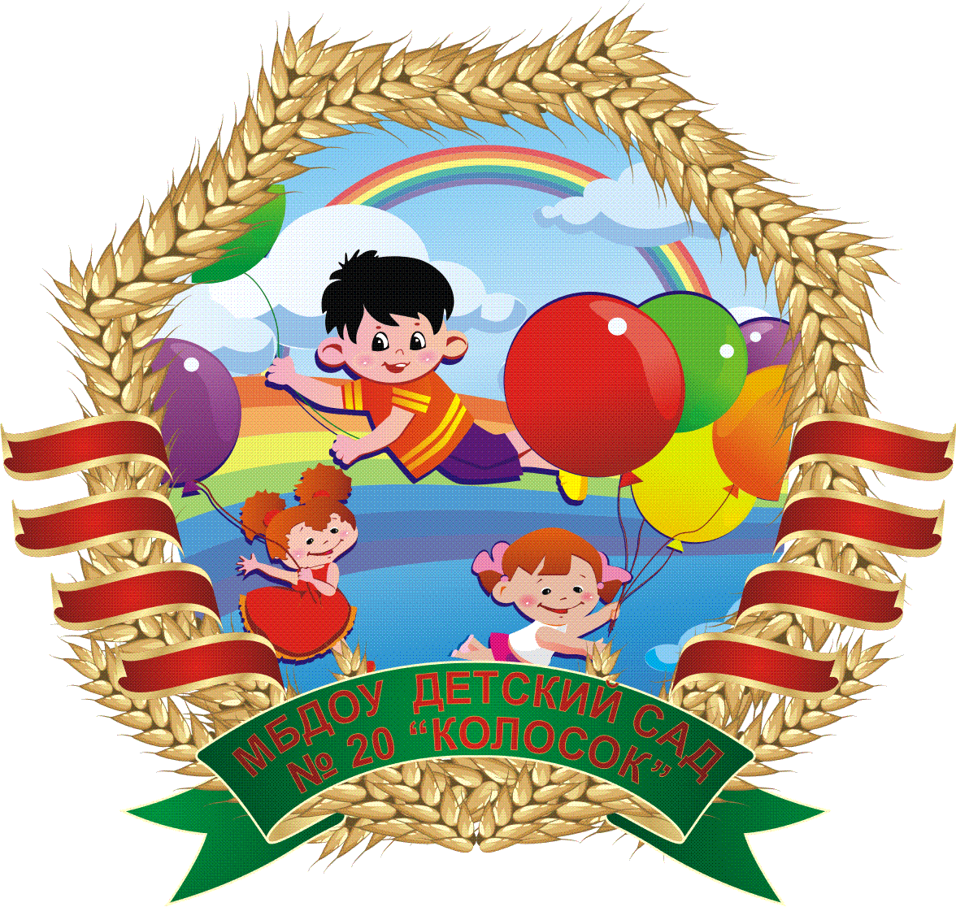

**Консультация для родителей**

**Тема: «Роль семьи в экологическом воспитании ребёнка»**

**Подготовила:**

**воспитатель Кострикова Т.К.**

**с. Марфино**

**2024г.**

Детство – самый ценный этап в развитии экологической культуры человека: закладываются основы личности, в том числе позитивное отношение к природе, окружающему миру. Ребенок начинает выделять себя из окружающей среды, развивается эмоционально-ценностное отношение к окружающему, формируются основы нравственно-экологических позиций личности, которые проявляются во взаимодействиях ребенка с природой, в осознании неразрывности с ней. Поэтому возможны формирование у детей экологических знаний, норм и правил взаимодействия с природой, воспитание сопереживания к ней, активность в решении некоторых экологических проблем. При этом накопление знаний у детей дошкольного возраста не является самоцелью.

Родители должны осознать, что нельзя требовать от ребенка выполнения какого-либо правила поведения, если взрослые сами не всегда ему следуют. Воспитание в детях положительного отношения к природе возможно лишь тогда, когда сами родители обладают экологической культурой. Эффективность воспитания детей во многом зависит от того, насколько экологические ценности воспринимаются взрослыми как жизненно важные необходимые. Большое влияние на воспитание ребенка оказывает уклад, уровень, качество и стиль жизни семьи. Дети очень восприимчивы к тому, что видят вокруг себя. Они ведут себя так, как окружающие их взрослые.

Очень редко мы задумываемся над тем, что окружает нас: парки, леса, река все то, что помогает нам воспитывать детей. Именно потому, что стоит им повзрослеть чуть-чуть; как в дело вступают другие силы. А пока дети малы, все цветы и травы, жучки-паучки, птицы, кошки, собаки – все это близко им.

Ребенок должен осознавать, что нельзя разрушать муравейник, убивать лягушек и разорять птичьи гнезда, топтать и рвать цветы. Ему необходимо внушить любовь к муравью и лягушке, одуванчику, растущему на лугу, белоствольной красавице берёзке – ко всему, что его окружает.

Дети способны бескорыстно и безмерно отдавать свою доброту всему живому. Лишь бы им в этом не мешали, а наоборот, помогали сохранить свою доброту на всю жизнь. «Любовь к природе – это эстетическое чувство, формирующее взгляды, вкусы, - писал Ч. Дарвин, - утрата этих вкусов равносильна утрате счастья и может вредно отразится на умственных способностях, а еще вероятнее на нравственных качествах.»

Стоит задуматься еще и над тем, как разные времена года позволяют затрагивать разные струнки в душах детей.

Экологическое воспитание, по моему мнению, это воспитание человечности, доброты, ответственного отношения и к природе, и к людям, которые живут рядом, к предкам и потомкам.

Чувство Родины малыша связывается с местом, где он родился, живет. Наша задача углубить это чувство, помочь растущему человеку открывать Родину в том, что ему близко и дорого – в ближайшем окружении. К особенностям семейного воспитания относятся постоянство и длительность воспитательного воздействия на ребенка со стороны родителей и других взрослых членов семьи. Процесс воспитания в семье осуществляется постоянно, словом и делом, поступком и интонацией. Стихийные и целенаправленные воздействия в семье повторяются изо дня в день, и ребенок здесь, чем бы он ни занимался - объект. В семье закладываются основы гуманного отношения к природе. Таким образом, экологическое воспитание в семье имеет особое важное значение в становлении высоконравственного отношения ребенка к природе.

Семья является важнейшим элементом общества, его фундаментом. Именно в ней, прежде всего, формируется и физически, и культурно каждый человек. Только в семье закладываются основные стереотипы поведения ребенка. Она является главной опорой человека и его заботой на протяжении всей жизни.

Семья имеет свои особенности и, благодаря своей социальной сущности, вырабатывает оценочные установки, которые проявляются в последующие годы. Необходимо, чтобы природа и ее объекты входили в круг семейных интересов, а забота о живых организмах - в семейные отношения. Когда животные становятся членами семьи, а выращиваемые растения семейной гордостью, тогда и формируется отношение ко всему живому. Дети вырастают отзывчивыми, доброжелательными в тех семьях, где есть животные и растения, и равнодушными, эгоистичными - в семьях, где проявляется неприязнь к природе.

Вся жизнь человека: его характер, любовь к природе, чувство ответственности, добрые и дурные привычки, умение преодолевать трудности, совестливость, трудолюбие – во многом обусловлены его воспитанием в детстве. Если родители ограничиваются только физическим воспитанием и пренебрегают духовным, то человек вырастает бездуховным рабом своих плотских желаний. В семье проходит большая часть жизни человека. Для каждого ее члена – это определенное жизненное пространство, целая экологическая микросистема, в которой каждый стремится реализовать себя и одновременно находится в тесной связи со всеми членами семьи.

Основной целью экологического воспитания в современной семье является формирование культуры поведения и социальной ответственности своих детей за природу, которая в свою очередь является сама неиссякаемым источником воспитания через ее многообразие и красоту. Именно красота природы в любом уголке нашей планеты, где живет человек, рождает в нем чувство любви к Родине, своему дому, матери, людям.

“…Я никому не поверю, - говорил К. Паустовский, - что есть на нашей Земле места скучные и не дающие никакой пищи ни глазу, ни слуху, ни воображению, ни человеческой мысли. Только … исследуя какой-нибудь клочок нашей страны, можно понять, как она хороша и как мы сердцем привязаны к каждой ее тропинке, роднику и даже робкому попискиванию лесной пичуги”.

Правильно поступают те родители, которые с первых лет жизни приобщают детей к природе. Походы за грибами, ягодами, на рыбалку и просто прогулки в природу, благотворно влияют на ребенка, вызывают ощущение радости общения с природой.

Язык природы – это музыка звуков. Журчание лесного ручейка, ревущий стон бушующего моря, убаюкивающий шелест листвы, переливы певчих птиц, жужжание насекомых, дробный стук дятла. Трудно представить себе, что вдруг пропадут все эти звуки и наступит абсолютная тишина, тогда в душе человека появится страх полного одиночества. Вот почему наполняются радостно наши сердца, когда наступает весна, и снова мы слышим голос природы – этот животворный симфонический оркестр лесов, полей, лугов, рек, морей и гор.

Сейчас, к сожалению, большую часть свободного времени семьи поглощает телевизор. Однако телевидение имеет богатые возможности. Используя телевизионные передачи, можно приобщиться к истории, науке, искусству, экологии.

Важно настроить ребенка на восприятие той или иной передачи, а после просмотра обсудить с детьми, что они увидели и как поняли. В процессе обсуждения взрослые и дети начинают размышлять вместе, что способствует сближению и открытию новых граней характера.

Любовь и бережное отношение к природе отличают истинно культурного человека. Люди должны сохранять природу не только для себя, но и для потомков. Воспитывать у детей потребность охранять природу – ответственная задача взрослых.

Работа по экологическому образованию и воспитанию в семье проходит на примерах совместных действий детей и взрослых. Бывая с детьми на даче, желательно показывать им какие у сельскохозяйственных растений листья, стебли, цветки, какие плоды даёт то или иное растение, каким образом их собирают, как ведут уход за растениями, как он влияет на рост и развитие растений, как они развиваются в зависимости от сезонных изменений в природе. Однако пассивным наблюдателем происходящих совместных работ, ребёнок оставаться не должен. Ему нужно давать небольшое задание: посеять семена гороха, полить грядку лука, помочь собрать ягоды клубники, прополоть грядку. Радость от выполненной работы, удостоенной похвалы: расцветший цветок, выздоровевший котёнок - способствует дальнейшему развитию чувств сострадания и сопереживания.

Важно с раннего детства воспитывать у детей чувство непримиримости к фактам безответственного поведения людей, например, не затушенным кострам, оставленному мусору. Им целесообразно противопоставить правильные практические действия: уборку мусора, расчистку родников и т. д. Особое внимание надо уделить искоренению в некоторых детях стремления мучить животных, убивать их.

Важно с раннего детства воспитывать у детей чувство непримиримости к фактам безответственного поведения людей, например, не затушенным кострам, оставленному мусору. Им целесообразно противопоставить правильные практические действия: уборку мусора, расчистку родников и т. д. Особое внимание надо уделить искоренению в детях жестокое обращение с животными.

Ребенок появляется на свет полностью беспомощным. Родители начинают приучать свое крохотное существо жить в окружающем мире. С каждым годом мир детей расширяется, делается разнообразнее. Это не только дом, в котором живет ребенок - это двор, сад, парк, город, село, речка, поле, т. е. среда обитания людей.

Как ребенок поведет себя в окружающем его мире? Это во многом зависит от нас, взрослых, от экологического воспитания в семье.

Только опираясь на семью, только совместными усилиями мы можем решить главную нашу задачу — воспитание человека с большой буквы, человека экологически грамотного, человека, который будет жить в XXI в.

В наше время проблемы экологического воспитания вышли на первый план, и им уделяют все больше внимания. Почему эти проблемы стали актуальными? Причина — в деятельности человека в природе, часто безграмотная, расточительная, ведущая к нарушению экологического равновесия.

"Семья-это та самая среда, в которой человек учится, и сам творит добро", - говорил В. А. Сухомлинский. В семье осуществляется преемственность поколений, происходит передача социальных норм и ценностей, образцов поведения. При этом решающую роль играет весь уклад жизни семьи, социальные установки родителей, уровень общения между членами семьи. Детский сад детей воспитывает, а в семье с родителями они живут, выполняют "общую работу". Отец и мать - самые близкие и самые убедительные "образцы", по которым растущий человек проверяет и строит своё поведение.